La géométrie, les mesures et les finances 10

Chapitre 1: La trigonométrie des triangles rectangles
Feuille de Travail #3: Bissecter les angles

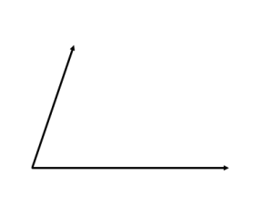
- Utilise une règle et un compas pour bissecter les angles INTÉRIEURS et EXTÉRIEURS des diagrammes suivants. Ne triche pas!
- b)

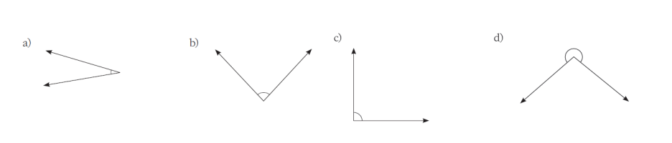
- Luisa est une carreleuse (tile setter). Elle doit pourvoir couper des dalles pour les installer dans les endroits nécessaires. Mesure ET bissecte les angles indiqués suivants. Utilise la méthode de ton choix.

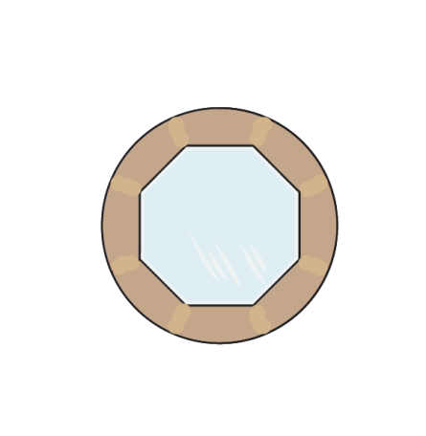

- Un artiste de meubles doit créer une table de bois avec un centre de verre. La section de bois sera crée de 8 parties coupées exactement pareillement. À quel angle les sections de bois doivent-elles être coupées pour qu’elles puissent être assemblées? Utilise le diagramme pour mesurer les angles nécessaires. L’octogone au milieu représente la partie en verre.

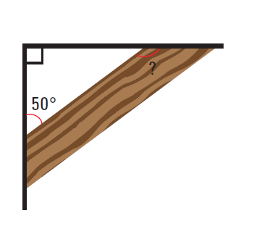
- Un charpentier doit couper un morceau de bois pour l’installer dans un coin comme l’indique le diagramme suivant. Si un bout du morceau de bois crée un angle de 50º avec le mur, à quel angle l’autre côté se joindra-t-il au mur? A quel angles le morceau de bois doit-il être coupé a chaque bout?

